LV Hersieningsoefening
Betreklike Voornaamwoorde en Deelwoorde

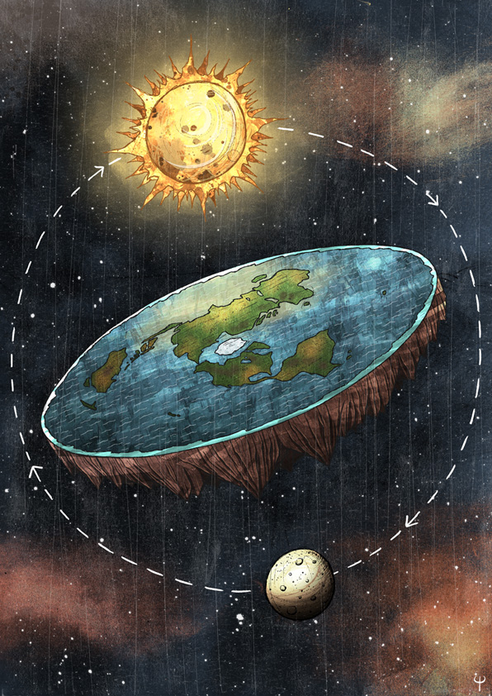
1. Brei die volgende hoofsinne uit deur die gebruik van betreklike voornaamwoorde in hakies:

1.1 Biljoene mense glo nog steeds dat die aarde rond is.
Hulle kan eintlik vir hulleself dink. (wat)

Biljoene mense, wat . . .

1.2 Die Ronde-aarde komplot is in beheer van die Aarde se mense.
Hulle het basies die hele wêreld gebreinspoel. (wat)

Die Ronde-aarde komplot, wat . . .

1.3 Die Aarde is eintlik ‘n plat wêreld.
Die son en maan wentel die heeltyd daarom. (waarom)

Die Aarde is eintlik ‘n plat wêreld waarom . . .

1.4 Plataardiges weet dat hulle vliegtuie afgeskiet sal word.
Hulle wil daarin tot die rant van die Aarde vlieg. (waarin)

Plataardiges weet dat hulle vliegtuie, waarin . . .

1.5 Helmut Wutherling het die waarheid in die Pentagon ontdek.
Die waarheid is vir eeue van die mens weggesteek. (wat)

Helmut Wutherling het die waarheid, wat . . .

1.6 Hy is onder vreemde omstandighede in ‘n motorongeluk op slag dood.
Geen ander mense is by die motorongeluk betrokke nie. (waarby)

Hy is onder vreemde omstandighede in ‘n motorongeluk, waarby . . .

1.7 TIME tydskrif se redakteur is een van die mense betrokke by die komplot.
Sy vrou is ‘toevallig’ die sekretaresse van die man in beheer van die CIA. (wie se)

TIME tydskrif se redakteur, wie se . . .

1.8 Helmut is die enigste Amerikaanse wetenskaplike.
Ons kon op hom vertrou om die waarheid te praat. (op wie)

Helmut is die enigste Amerikaanse wetenskaplike op wie . . .

1.9 Gevaarlike mans patrolleer snags deur die kuberruimte op soek na onskuldige Plataardiges.
Hulle is baie swaar gewapend. (wat)

Gevaarlike mans, wat . . .

1.10 Wetenskaplikes sê dat die water weer in die wolke in spring.
Dit het oorspronklik uit die wolke gekom. (waaruit)

Wetenskaplikes sê dat die water weer in die wolke, waaruit . . .

1.11 Dit beteken dat die waterpolo-seuns dalk binnekort in die lug geskiet gaan word!
Hulle bring soveel tyd in die waterpoloswembad deur. (wat)

Dit beteken dat die waterpolo-seuns, wat . . .

1.12 Die Aarde ‘suig’ alles op hom vas - dis swaartekrag.
Jy kan moontlik daaraan dink. (waaraan)

Die Aarde ‘suig’ alles waaraan . . .

1.13 As ‘n mens te ver in jou bootjie seil sal jy kom by die rant van die Aarde.
Jy sal dan daaroor tuimel. (waaroor)

As ‘n mens te ver in jou bootjie seil sal jy kom by die rant van die Aarde, waaroor . . .

1.14 Ek doen nou ‘n ernstige beroep op alle ware Johannians om by die Plat Aarde Beweging aan te sluit.
Die beweging kondig die realiteit van die Aarde se vorm aan. (wat)

Ek doen nou ‘n ernstige beroep op alle ware Johannians om by die Plat Aarde Beweging, wat . . .

1.15 Moenie na julle Aardrykskunde-onderwysers luister nie!
Hulle leuens sal julle op ‘n dwaalspoor lei. (wie se)

Moenie na julle Aardrykskunde-onderwysers, wie se . . .

Voltooi die volgende sinne soos aangedui:

4.2.1 Dewald kan nie die swaar gewigte optel nie.
Hy het ‘n minderwaardigheidskompleks.

Dewald, wat

4.2.2 Die gewigte is ‘n nommer sestien.
Hy sukkel al lank met hulle.

Die gewigte waarmee

4.2.3 Daar staan die gespierde Chad, Dylan en Kyle.
Hulle is bullebakke by die skool.

Daar staan die gespierde Chad, Dylan en Kyle wat

4.2.4 Dewald is eintlik ‘n baie slim seun.
Sy vernederende naam is Vaakseun.

Dewald, wie se

4.2.5 Die drie seuns is aanhangers van Schwarzenegger.
Hy het ‘n groot invloed op hulle.

Die drie seuns op wie

4.2.6 Melissa is die oulikste en mooiste meisie in die klas.
Dewald dink gereeld aan haar.

Melissa, aan wie

4.2.7 Die video’s is almal oor spiermanne en geweld.
Hulle kyk elke naweek na hulle.

Die video’s waarna

4.2.8 Dewald se ma sukkel met rugprobleme.
Dewald bespreek baie van sy probleme met haar.

Dewald se ma, met wie

4.2.9 Dewald het sy belofte teenoor sy pa nagekom.
Sy pa het baie vertroue in hom gehad.

Dewald, in wie

4.2.10 Groepdruk kan baie gevaarlik vir jong mense wees.
Dit het al ‘n negatiewe impak op mense se lewens gehad.

Groepdruk, wat

4.2.11 Rook en drank is deel van die drie seuns se naweek.
Hulle kan nie sonder rook en drank klaarkom nie.

Rook en drank, waarsonder

4.2.12 Volgende week hou hulle kaskarwedstryd.
Melissa kollekteer geld vir die kaskarwedstryd.

Volgende week hou hulle kaskarwedstryd, waarvoor

4.2.13 Melissa en Dewald kniel voor die bad.
Daar is nat hemde, sokkies, onderklere en rokke daarin.

Melissa en Dewald kniel voor die bad waarin

4.2.14 Daar staan die stralende Dewald.
Hy voel vandag soos Arnold.

Daar staan die stralende Dewald wat

4.2.15 Die drie bullebakke het al hulle mag oor Dewald verloor.
Hy was altyd bang vir hulle.

Die drie bullebakke, vir wie

Vraag 1: Skryf die korrekte vorm van die teenwoordige deelwoord neer:

1.1 Die (bloos) meisie.
1.2 Die (sis) slang.
1.3 Die (gloei) kole.
1.4 Die (gil) toeskouers.
1.5 Die (verfris) windjie.
1.6 Die (loop) water.
1.7 Die (kook) water.
1.8 Die (aankom) trein.
1.9 Die (groei) plante.
1.10 Die (wag) skare.
1.11 Die (vlieg) bal.
1.12 Die (opwen) wedstryd.
1.13 Die (sterf) soldaat.
1.14 Die bouler is (verwoes).
1.15 Die werk is (uitput). (15)

Vraag 2: Skryf die korrekte vorm van die swak verlede deelwoord neer:
2.1 Die (breek) koppie.
2.2 Die (kwes) bok.
2.3 Die (verlep) blomme.
2.4 Die (besorg) ouers.
2.5 Die (uitput) man.
2.6 Die (swel) vinger.
2.7 Die (omploeg) landery.
2.8 Die (skoonmaak) skoene.
2.9 Die (kap) hout.
2.10 Die (sluit) kas.
2.11 Die (steel) geld.
2.12 Die (insluk) pil.
2.13 Die (voorberei) kos.
2.14 Die (besorg) ouers.
2.15 Die (verys) water. (15)

Vraag 3. Skryf die korrekte vorm van die sterk verlede deelwoorde neer:

3.1 Die seun het ‘n (swel) hoof.
3.2 Die meisie se (breek) hart.
3.3 Ons is (sweer) vyande.
3.4 Kyk na die (opwen) kinders.
3.5 Dit is ‘n (bederf) seun! (5)

